Цель: Формирование элементарных математических представлений у детей в совместной игровой деятельности.
Программные задачи:
Образовательные:
-закреплять умение считать в пределах 5, формировать представления о равенстве и неравенстве двух групп предметов на основе счета.
-закрепить знания детей о геометрических фигурах: круг, квадрат, треугольник, прямоугольник.
-развивать умение сравнивать предметы по цвету, форме, величине.
- совершенствовать представления о частях суток и их последовательности: утро, день, вечер, ночь.
Развивающие:
-развивать логическое мышление, воображение, наблюдательность, активизировать речь.
Воспитательные:
-воспитывать интерес к математике, желание помогать друг другу.
Виды деятельности:
-Игровая
-Познавательная
-Музыкальная
Методы:
Словесный- (ответы на вопросы)
Наглядный- (использование цифр, картинок с заданиями)
Игровой- (загадки, игра, использование сюрпризных моментов)
Демонстрационный материал:
Конверт с радиограммой, звезды с цифрами от 1 до 5, картинки с изображением частей суток, обручи (красный, синий, желтый, зеленый, ключи.
Раздаточный материал:
Геометрические фигуры (круг, квадрат, треугольник, прямоугольник, двухполосные листы бумаги, круги красного и зеленого цветов, билетики (красный, синий, желтый, зеленый).
Предварительная работа:
Чтение художественной литературы по теме математических представлений (стихи, загадки). Изучение, игры с геометрическими фигурами, обучение умению соотносить количество предметов с цифрами.
Индивидуальная работа:
Закрепить названия частей суток и их последовательность у Артема Т.

Ход занятия:
1. Организационный момент.
Воспитатель: Ребята, у нас сегодня необычное занятие - к нам пришли гости, давайте подарим им свои улыбки, поздороваемся!
Дети: Здравствуйте.
Воспитатель: Придя сегодня в детский сад, я нашла на подоконнике необычный конверт. Хотите узнать что там?
Дети: Да.
Воспитатель:Здесь радиограмма:
«Дорогие ребята, у нас случилась беда, наш космический корабль сломался. Для того чтобы его починить, нужно найти 5 ключей, с помощью которых мы сможем завести все механизмы и двигатель, помогите нам пожалуйста!» Космические жители.
Воспитатель: Ребята, поможем нашим космическим жителям найти 5 ключей?
Дети: Да.
2. Основная часть.
Воспитатель: Ну тогда - первое задание
Крыльев нет у этой птицы,
Но нельзя не подивиться:
Лишь распустит птица хвост-
И поднимется до звезд. (Ракета)
Слайд-1 (ракета)
Перед Вами лежат геометрические фигуры, Вам нужно построить из них ракеты.
(Дети садятся за столы и строят ракеты)
Воспитатель: Молодцы ребята, у вас получились разные и интересные ракеты. С первым заданием мы справились, вот он наш, первый ключ. Можно отправляться в путь. Но для этого нужно нам сделать пульт управления, которым мы будем управлять. У вас на столах лежит лист бумаги, на верхнюю полоску вам надо положить 4 красных круга, а на нижнюю полоску 5 синих круга. Сколько красных кругов? Сколько синих кругов? Каких кругов больше? На сколько? Каких меньше? На сколько? А, что надо сделать, чтобы их стало поровну? Сколько красных, сколько синих? (ответы детей).
Воспитатель: Молодцы, со вторым заданием мы тоже справились. Вот и второй ключ. Ну что, у нас есть ракета,есть пульт управления, можно отправляться в космическое путешествие.
Закройте глаза,начинаем обратный отсчет: 5,4,3,2,1 ПУСК! ПОЛЕТЕЛИ!
Слайд-2 (космос,музыка)
Физкультминутка – «Ракета»
А сейчас мы с Вами, дети, (дети маршируют по кругу)
Улетаем на ракете.
На носки поднимись (поднимаются на носки, тянут руки вверх)
А потом руки вниз (опускают руки)
Раз, два подтянись (вновь тянутся вверх)
Вот летит ракета ввысь! (бегут по кругу на носочках)
Воспитатель: Ребята, мы и не заметили, как мы с вами быстро долетели.
Слайд-3 (космос)
Слайд-4 (звезды)
Воспитатель: А вот и третье задание. Сегодня ночью был звездопад. И все звезды перепутались. Нам надо собрать их по порядку (дети выполняют задание).
- Какая цифра стоит перед цифрой 3?
- Какая цифра стоит после цифры 1?
- Какая цифра стоит между цифрами 3 и 5?
Воспитатель: Молодцы, вот и третий ключ мы нашли. Но нам нужно еще два. Для того чтобы найти четвертый ключ надо отгадать загадки.
1 загадка: Мамы деток разбудили.
Дети личики умыли.
Застелив свою кровать,
Будут в детский сад шагать.
Все ответят дружно,
Наступило? (утро)
2 загадка: Солнышко уже давно,
Смотрит ласково в окно.
Поиграли, почитали
и немножечко устали.
На прогулку мы идем.
Происходит это? …. (днем)
3 загадка: Наигралась детвора.
Расставаться нам пора.
Вот уже и мы с тобой
возвращаемся домой.
Огни мелькают словно свечи,
Все ответят это? (вечер)
4 загадка: На дворе уже темно,
Спать легли уж все давно.
Мама, папа, сын и дочь,
Наступила, значит? …. (ночь)
Воспитатель: А сейчас поиграем в игру.
Дид.игра: «Когда это бывает?» (на доске в произвольном порядке расположены картинки, на которых дети в разное время суток. Предложить детям разложить картинки по порядку. Когда это бывает? Что изображено на картинках? Что делают дети? Уточнить последовательность. (утро, день, вечер, ночь).
Воспитатель: Молодцы! А вот и четвертый ключ у нас!
Слайд-5 (планеты)
Воспитатель: Ребята, посмотрите сколько здесь планет, какие они все разные. А как называется планета на которой мы с вами живем? Какой она формы? (ответы детей). Хотите побывать на планетах?
Дети: Да.
Игра «Найди планету»
Воспитатель: Перед вами планеты - обручи (красная, синяя, желтая, зеленая). Чтобы попасть на планеты вам нужны билеты (красные, синие, желтые, зеленые). Вам надо найти свою планету,соответствующего цвета.
Дети:
Ждут нас быстрые ракеты,
Для прогулок по планетам,
На какую захотим,
На такую полетим.
Дети разбегаются врассыпную.
После слов:
Но в игре один секрет,
Опоздавшим места нет.
Дети должны собраться возле планет- обручей своего цвета, взяться за руки.
Воспитатель: Молодцы, а вот и последний ключ. Сколько их всего?
Дети: Пять.
Воспитатель: Ребята, посмотрите внимательно, наши ключи похожи друг на друга? А чем они отличаются? (ответы детей). Правильно, они отличаются цветом, формой, размером.
Воспитатель: Что ж, со всеми заданиями мы справились, пять ключей мы нашли. Я, обязательно отправлю их нашим космическим жителям. А нам пора возвращаться на Землю. Внимание! Внимание! Начинается спуск ракеты на Землю.
Закройте глаза,начинаем обратный отсчет: 5,4,3,2,1 ПУСК! ПОЛЕТЕЛИ!
Слайд-6 (космос, музыка)
Воспитатель: Мы снова на земле.
Ракета совершила мягкую посадку, благодаря дружной работе
нашего экипажа. Поздравляю всех с благополучным прибытием.
3. Заключительная часть
Воспитатель: Ребята, скажите пожалуйста, где мы сегодня были? (в космосе)
А вам понравилось космическое путешествие? (да)
Что мы с вами делали? (ответы детей)
Что вам понравилось? (ответы детей)
А что вам показалось трудным? (ответы детей)
Воспитатель: Наши космические жители передали вам звездочки!

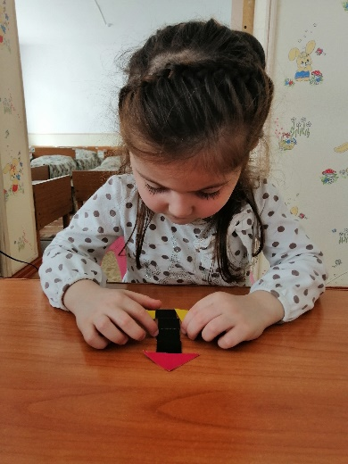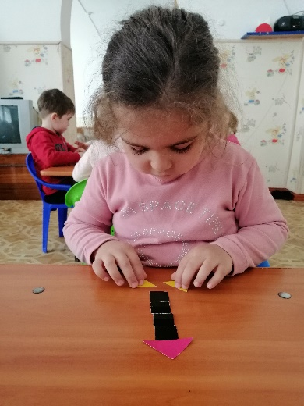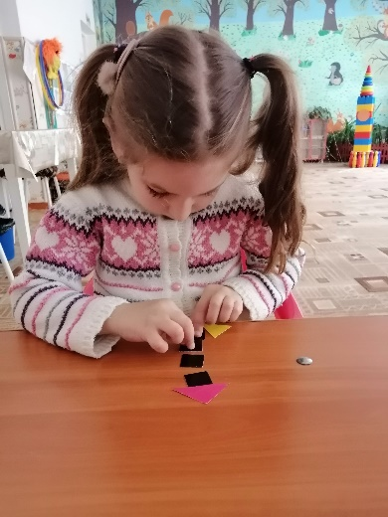

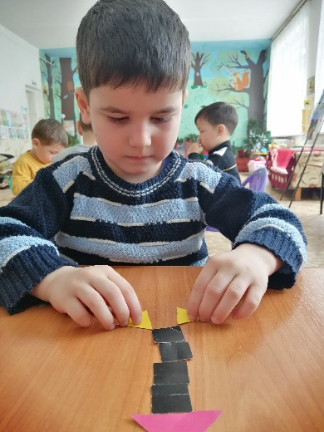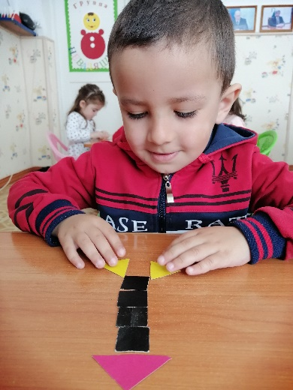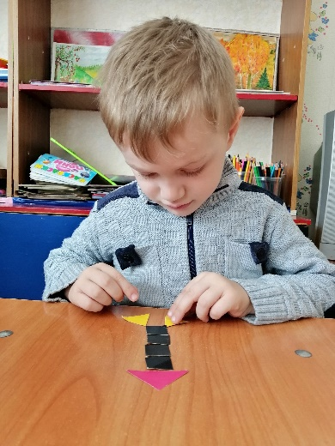

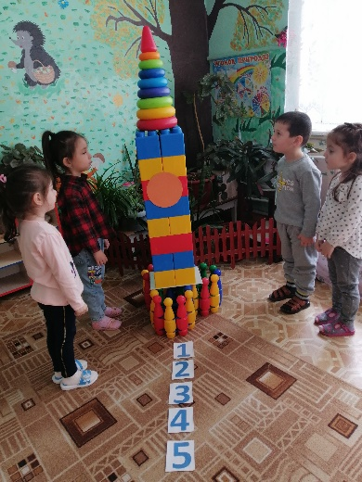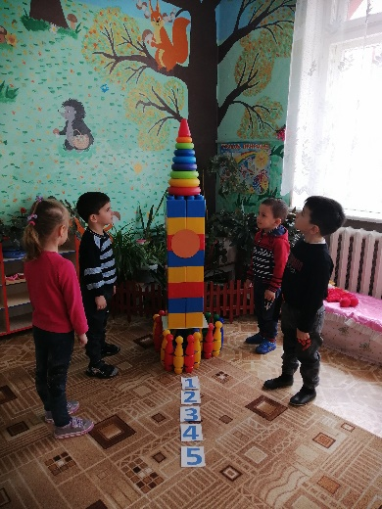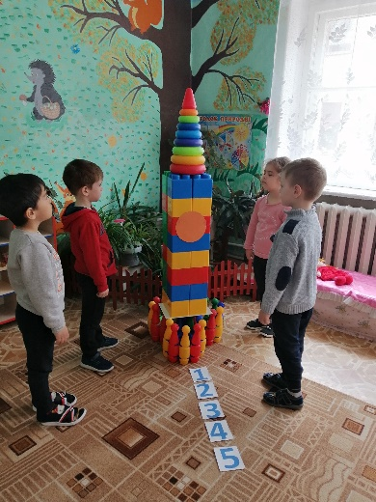

Конспект занятие по ФЭМП в средней группе.

«Космическое путешествие»
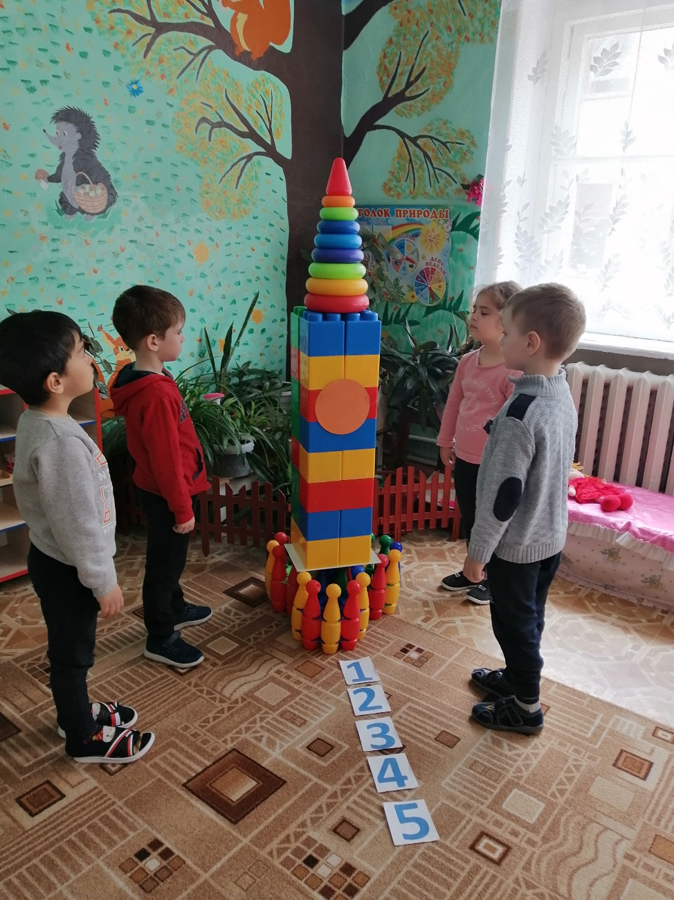

Воспитатель: Мелова Ф.Х.

Апрель 2021г.

